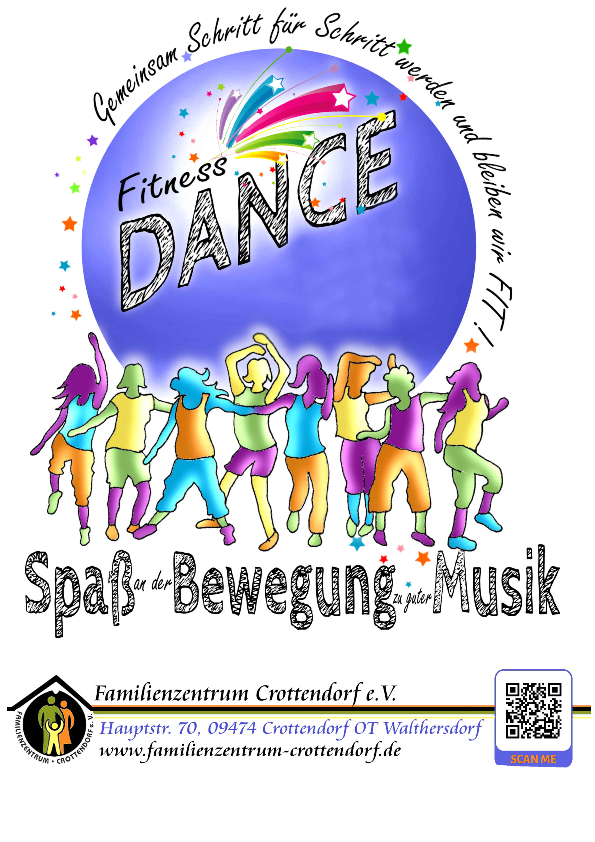






jeden

Dienstag

Mittwoch 18.15 bis 19.15 Uhr
MZG-Sportplatz-Crottendorf
18.00 bis 19.00 Uhr
im Familienzentrum

Infos&Anmeldung via WhatsApp unter:
0174 97 68 129

